CONCURSO PÚBLICO Nº. 001/2019
DECISÃO ADMINISTRATIVA nº 014/2022
ANULAÇÃO QUANTO AO CARGO DE MOTORISTA

Da análise do edital referente ao Cargo de Motorista, colhemos o que segue:
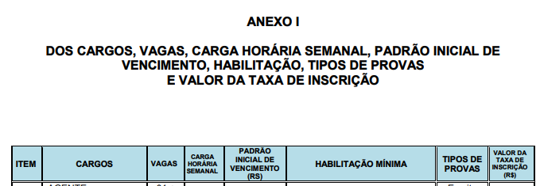

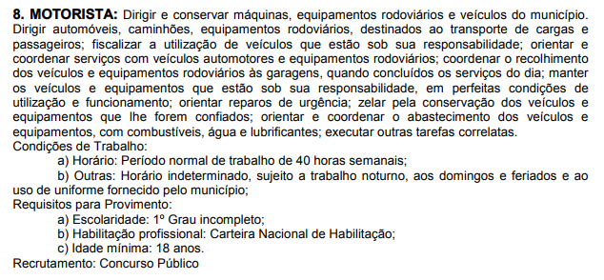
Com efeito, prevê o edital como requisito para o cargo de motorista a habilitação profissional consistente na Carteira Nacional de Habilitação (CNH) categoria “B”.
Porém, dentre as atribuições do cargo, também previstas no edital, está a de “dirigir e conservar máquinas, equipamentos rodoviários e veículos do município. Dirigir automóveis, caminhões, equipamentos rodoviários, destinados ao transporte de cargas e passageiros...”
Ora, prevê o Código Nacional de Trânsito que para dirigir caminhões é necessário CNH categoria “C” e para dirigir veículos destinados ao transporte de passageiros é necessário CNH categoria “D”.
Deste modo, verifica-se total incompatibilidade entre as atribuições do cargo e a habilitação profissional exigida.
Ademais disso, é sabido que a principal necessidade da municipalidade é por profissionais que dirijam ônibus e vans para o transporte escolar, bem como caminhões e equipamentos na Secretaria de Obras, Secretaria de Agricultura e Secretaria de Urbanismo, além do transporte de pacientes através das Vans da Secretaria de Saúde.
Portanto, diante de tais constatações, necessária a anulação do referido edital com relação ao cargo de motorista, por flagrante ilegalidade e prejuízo à administração pública.
Neste sentido, salientamos que o controle que a Administração exerce sobre os seus atos caracteriza o princípio administrativo da autotutela administrativa. Esse instituto foi firmado legalmente por duas súmulas: Súmula 346 do Supremo Tribunal Federal – “A Administração Pública pode declarar a nulidade dos seus próprios atos”. Súmula 473 do Supremo Tribunal Federal – “A Administração pode anular seus próprios atos quando eivados de vícios que os tornam ilegais, porque deles não se originam direitos; ou revogá-los, por motivo de conveniência e oportunidade, respeitando os direitos adquiridos e ressalvados, em todos os casos, a apreciação judicial”. Essas súmulas estabeleceram então que a Administração poderá revogar, por motivo de interesse público, ou anular, em razão de ilegalidade, seus atos.
A anulação é o meio utilizado quando o ato específico ou todo o procedimento é ilegal. O ato administrativo quando realizado em discordância com o preceito legal é viciado, defeituoso, devendo, assim, ser anulado. Neste caso, não há margem para a Administração deliberar sobre o atendimento ao interesse público; a mera quebra de premissa de lei ocasiona o vício, sendo passível de anulação, suscitada de ofício pela autoridade ou por terceiros interessados.
Ante o exposto, anulo o edital de concurso público nº 01/2019 quanto cargo de motorista, devendo os candidatos inscritos para tal cargo serem ressarcidos pelo valor da taxa de inscrição, devidamente atualizada pelo IPCA.

Gabinete do Prefeito Municipal de Paim Filho,
07 de abril de 2022.

Genes Jacinto Moterle Ribeiro,
Prefeito Municipal.

Registre-se, Publique-se e Cumpra-se:

João Carlos Arcego,
Sec. da Administração.

